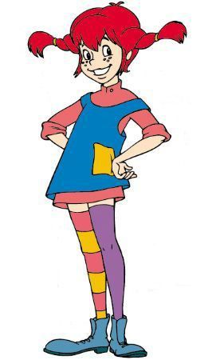
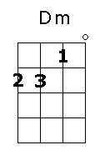
HEJ, PIKA NOGAVIČKA
(pesem iz filma)

C Dm G C
1.Dvakrat tri je štir’,tra la la la, štir’ in tri je osem,
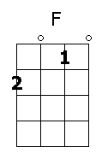
Dm G C
všeč mi je kar znam, tra la la la, vse na srečo dam.
Dm G C
2.Tri krat tri je pet, tra la la la, skupaj se učimo,
Dm G C
če je prav al’ ne, tra la la la, nam vseeno je.

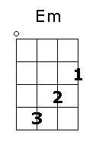
Refren :
C F G
Hej, Pika Nogavička, tra la-la, tra la la, hop sa sa.
C F G C
Hej, Pika Nogavička, vse na srečo da.

Melodija:
C Dm Em
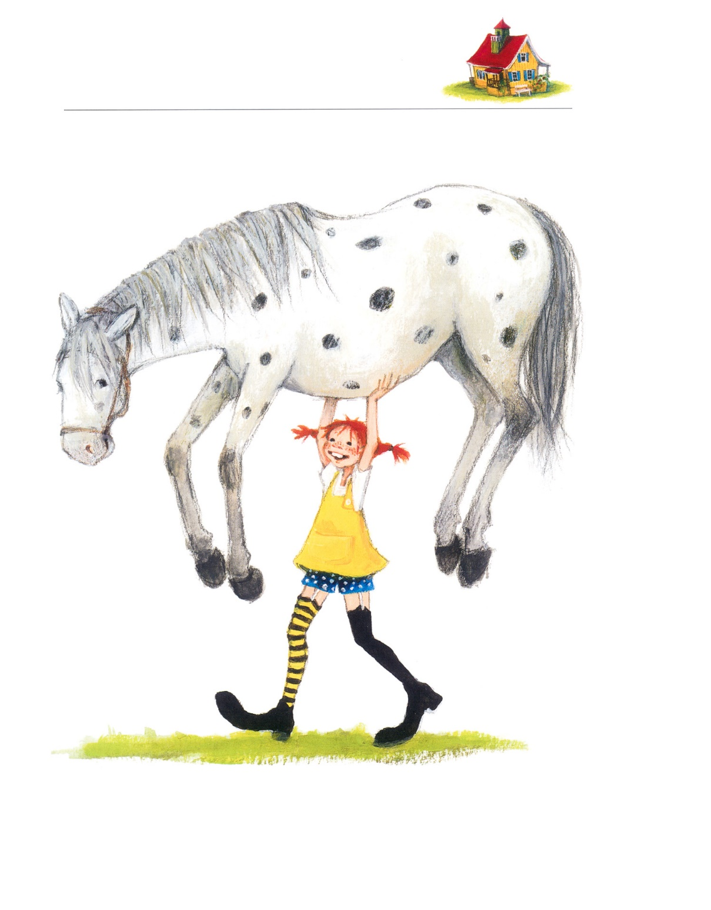
Moj čuden dom je hiša čarovnij,
F C
v njem konj in opica, ki skozi okno gledata.
Dm Em
Moj čuden dom, v njem konj in opica
F C G C
in vsak kdor pride ve, koliko enkrat ena je.
